SVEUČILIŠTE U ZAGREBU
Fakultet elektrotehnike i računarstva

Predmet: Teorija informacije (34315)
Ak. godina: 2009./2010.

Domaća zadaća: {1.}
/zadatak: {6.}/

Grupa {3TIp1}:
- {Krešimir Špes, 36419866}
- {Daria Štefić, 36439899 }
- {Ivo Štimac, 36437798}
4. {Eva Štos, 36440176}
Zadatak – {6.}: Četiri poruke, generirane iz skupa od četiri jednako vjerojatna simbola
X = 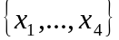, kodirane binarnim kodom ( - '00', - '01',  - '10', 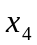- '11'), prenose se binarnim simetričnim kanalom u kojem je vjerojatnost pogrešnog prijenosa 0,2. Izračunajte za koliko se promijeni ekvivokacija u kanalu ako se u prijenosu kao zaštita poruka uvede jedan paritetni bit (parni paritet!).

Rješenje:

Vjerojatnost da znak 00 na izlazu ostane 00 iznosi 0.8*0.8, da se pretvori u 01 iznosi 0.8*0.2, itd. Prema tome konstriramo ovu matricu:
00 01 10 11
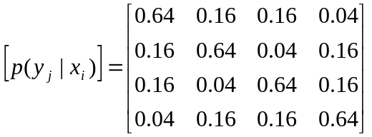.

Kako u zadatku piše da se simboli generiraju jednakom vjerojatnošću, imamo:
, pa je onda:

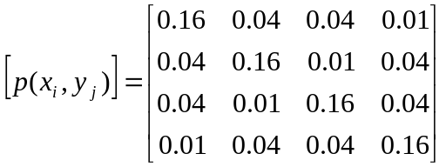.

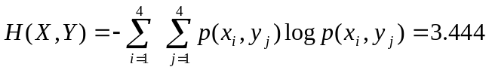bit/simbol.
Budući da su sve vjerojatnosti 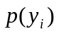na izlazu također jednake 0.25, dobijemo :
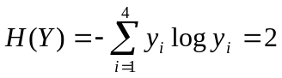bit/simbol.
bit/simbol

Sada na isti način promatramo slučaj kada imamo jedan paritetni bit:

000 001 010 100 011 101 110 111
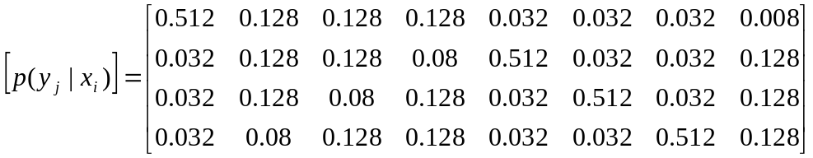

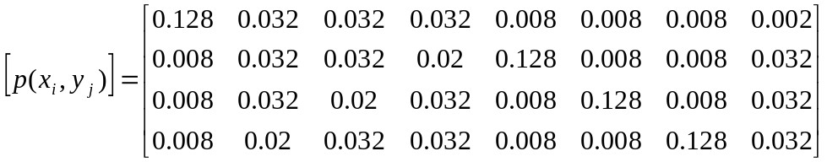

Zbrajanjem stupaca dobijemo:
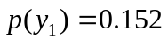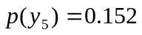
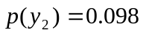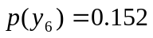
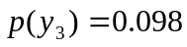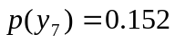
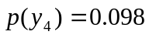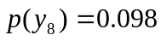

Vjerojatnosti 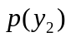,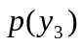,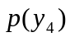i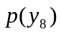možemo zbrojiti u jednu jer nam one predstavljaju simbole skupove simbola koji nikako nisu mogli zajedno biti na ulazu (npr. Jasno je da 001 nikako nije moglo biti na ulazu jer bi tada paritetni bit morao biti 0, a ne 1; isto tako i za 010, 100 i 111).
Sada imamo:
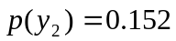
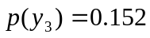
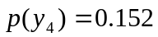
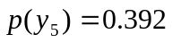
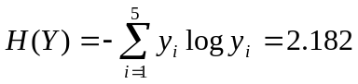bit /symbol

Isto tako onda napravimo u matrici 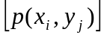- po redovima zbrojimo vrijednosti u 2,3,4 i 8. stupcu, pa dobijemo:

000 011 101 110 krivo
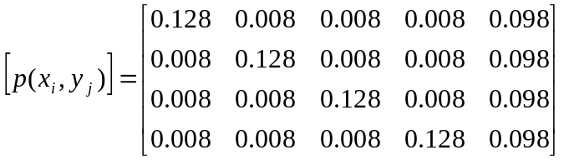

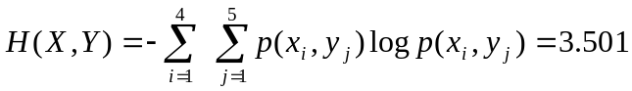 bit/simbol
bit/simbol

Dakle, razlika ekvivokacija iznosi:

1.444 - 1.319 = 0.125 bit/simbol

